**REDEFINE LA PALABRA “ACCESORIO”: CUANDO TUS JOYAS SON LA BASE DE TU ESTILO**

**Colombia, enero de 2021.-** Aunque a veces otorga más vida y personalidad a nuestro estilo, la joyería sigue perteneciendo a esa categoría que, por definición, la limita a un segundo o tercer plano: la de los accesorios. Esto pasa por diversas razones, principalmente porque nos limitamos a usarlas solo para ocasiones especiales, en el exterior, en temporadas específicas o cuando tenemos ciertos estados de ánimo.

Los joyeros o alhajeros ahora conviven más con nuestras joyas que nosotros mismos, y esto, definitivamente, tiene que cambiar. Por ello, te compartimos algunas razones y tips para que tus accesorios se conviertan, ahora, en la base de tu estilo, y dejes atrás los prejuicios usando tus joyas cuando y de la forma que quieras.

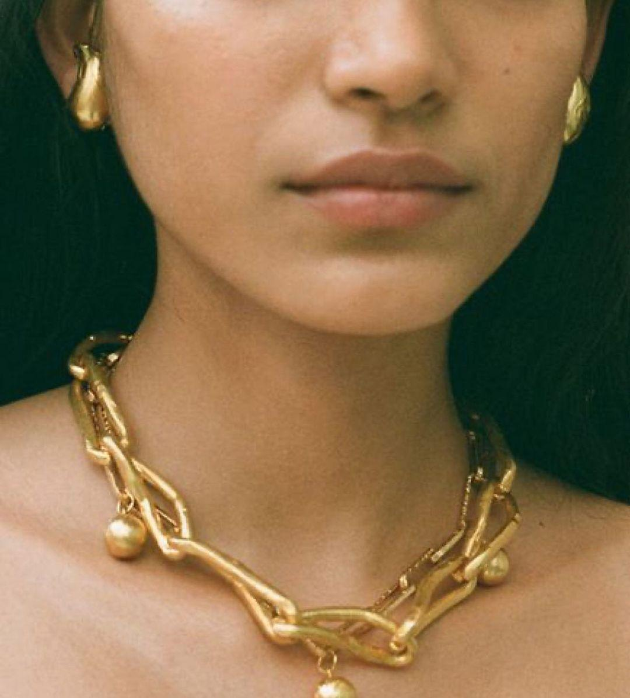

**Más, mejor**

Hace algunos años, estaba presente la idea de que la joyería robusta, exuberante y brillante era cosa de mal gusto. Hoy, nos hemos dado cuenta que lo que algunos consideran “mal gusto” puede ser una moda y estilo para otros. Así, lo importante es sentirse cómodo con el tipo de piezas que usamos y no con la cantidad que elegimos.

No es necesario preferir una joya sobre otra; siempre existe la oportunidad de combinarlas. Incluso puedes utilizar dos o más piezas de una misma categoría, como dos collares o pulseras, aunque sean totalmente diferentes. La idea, en resumen, es no limitarte y usar tus joyas favoritas sin estar sujeto a calendarios, invitaciones, planes, cantidades o ideas de terceros.

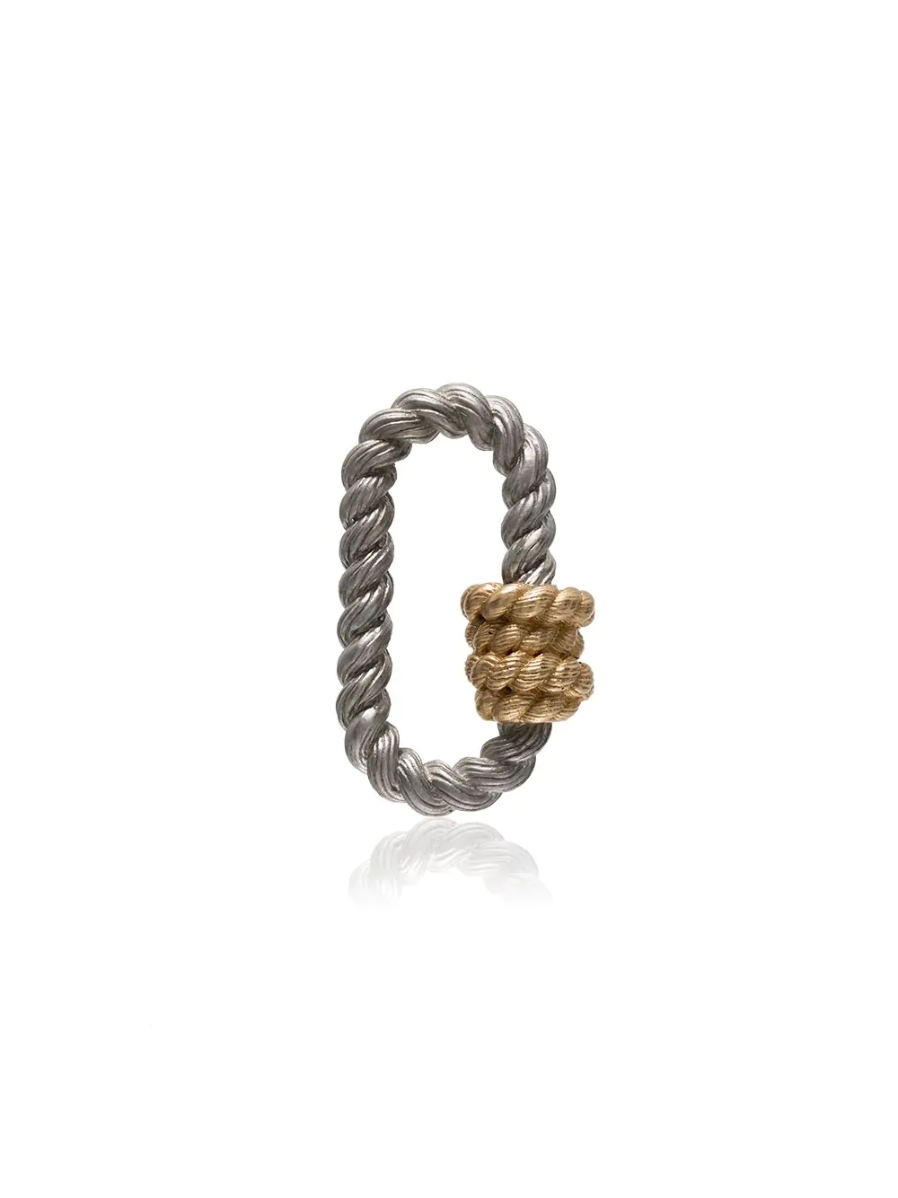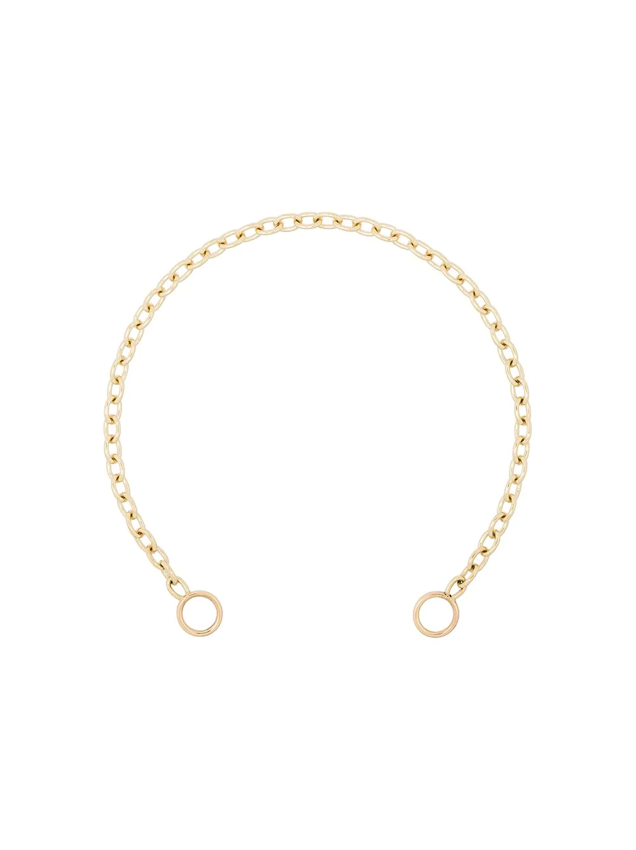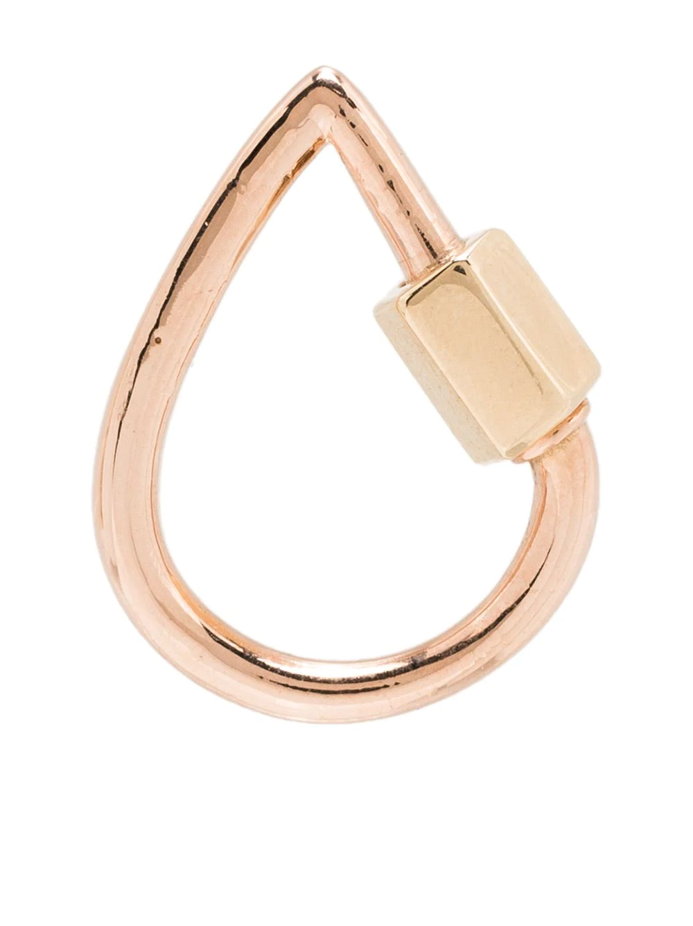

Una de nuestras marcas favoritas para aplicar lo anterior es [Marla Aaron](https://www.farfetch.com/co/shopping/women/marla-aaron/items.aspx?q=marla+aaron), ya que puedes jugar con sus múltiples cadenas y broches para crear el estilo que más te guste o funcione para cada evento o situación.

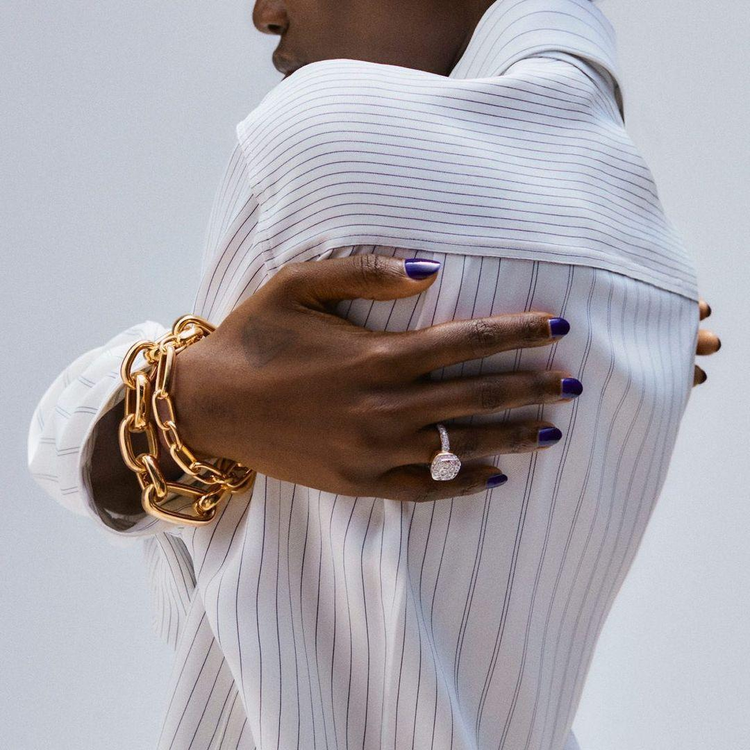

**Antes que nada, la joyería**

Hagamos un experimento: generalmente, elegimos las prendas y después los accesorios que mejor van con éstas. Invirtamos el proceso. Elige tus joyas favoritas primero, aquellas que siempre quieres usar pero por mil razones nunca combinan con lo que traes puesto. Teniendo en cuenta esto, será mucho más fácil encontrar las prendas que servirán de accesorio para tus joyas preferidas. Empieza por las más grandes y vistosas. Un [earcuff de Tasaki](https://www.farfetch.com/co/shopping/women/tasaki-arete-ear-cuff-danger-scorpion-en-oro-amarillo-de-18kt-item-14229487.aspx?storeid=12602) o unos [aretes largos de Brumani](https://www.farfetch.com/co/shopping/women/brumani-aretes-en-oro-amarillo-de-18kt-con-diamantes-y-cuarzo-item-15405168.aspx?storeid=12766) por ejemplo, son perfectos para definir el centro de tu estilo, por su brillante color y composición original.

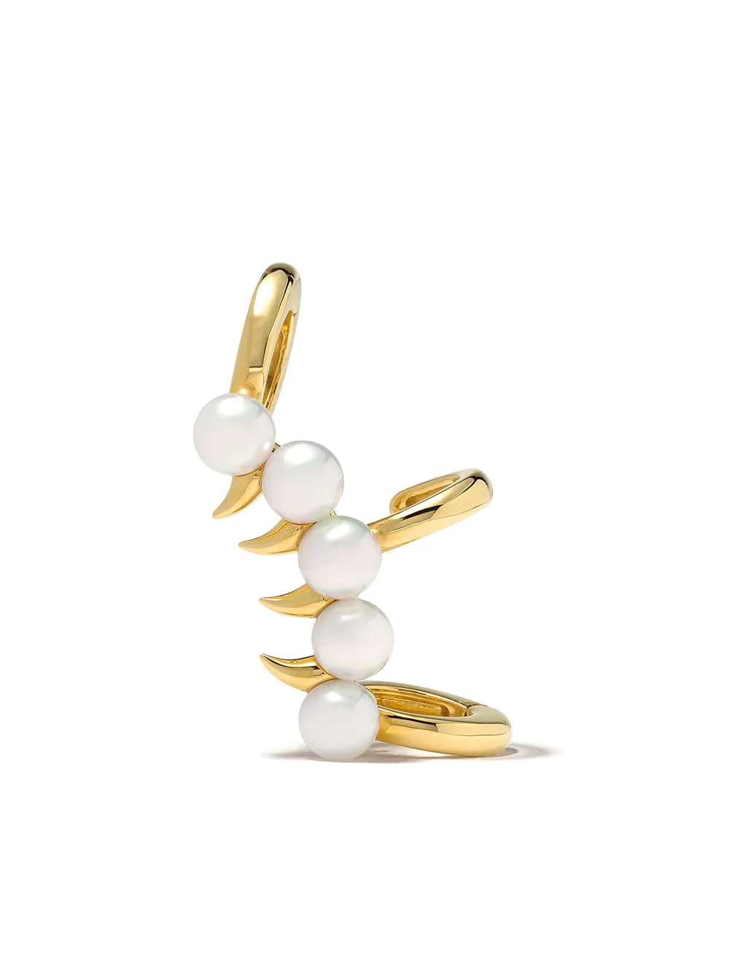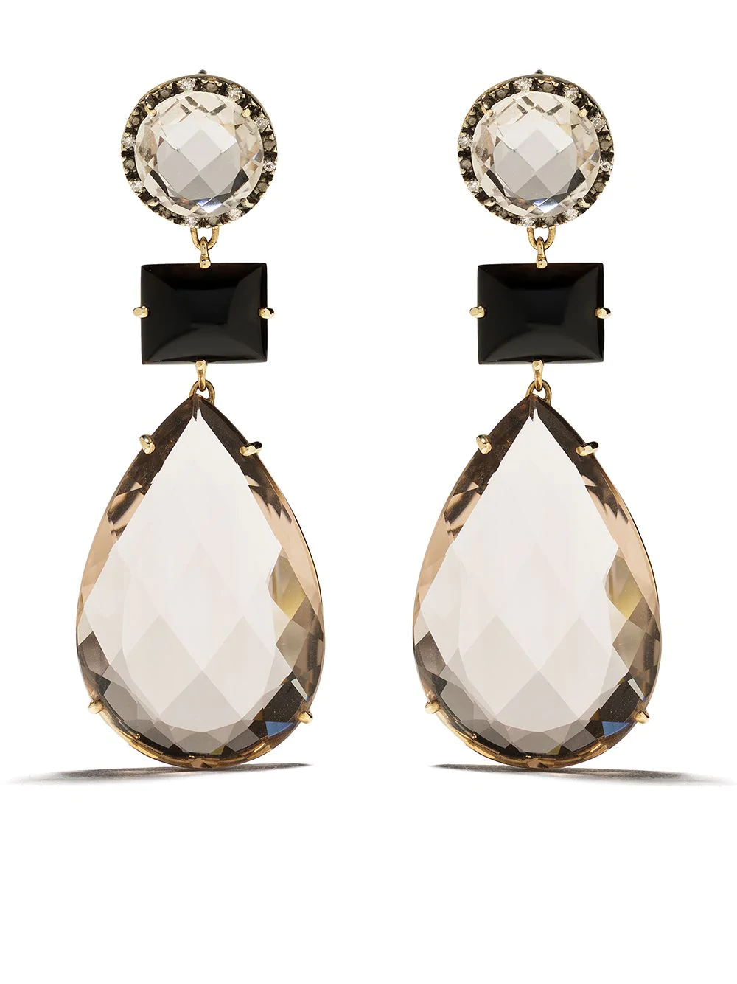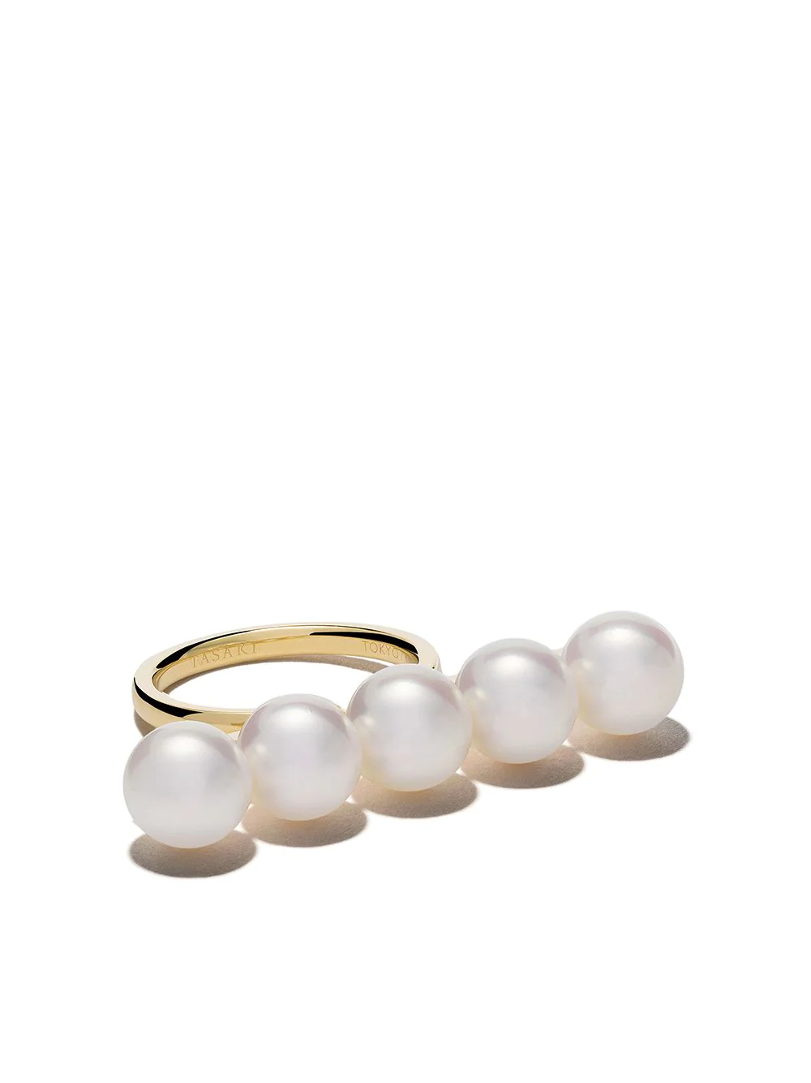

Después, una [arracada en oro amarillo de 18kt](https://www.farfetch.com/co/shopping/men/le-gramme-arracada-la-en-oro-amarillo-de-18kt-item-15350548.aspx?storeid=9359) Le Gramme puede servir como complemento, un pequeño destello que evoca la pieza central de tu *outfit*. En las manos, las [perlas de Teraki](https://www.farfetch.com/co/shopping/women/tasaki-anillo-balance-en-oro-amarillo-de-18kt-item-14103466.aspx?storeid=12602) aportará ese último toque para impulsar tu look. Teniendo ya las joyas que usarás, es momento de elegir los “accesorios” que les darán más vida. Si sigues este proceso, verás cómo es mucho más sencillo seleccionar aquellas prendas que combinan perfectamente con la joyería de ese día.

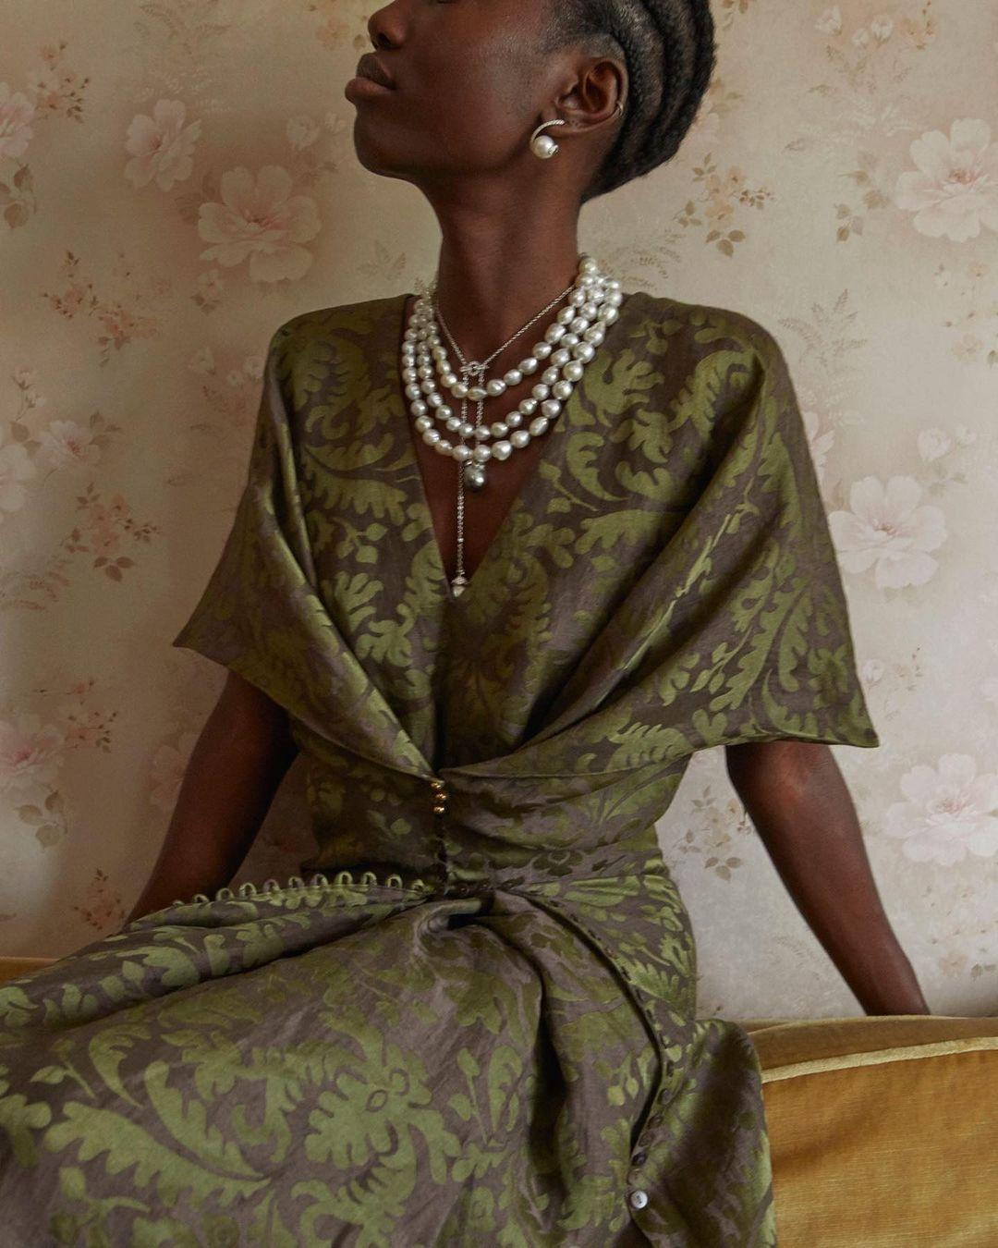

**Baja los diamantes del cielo y añadelos a tu estilo**

Los diamantes son una suerte de Santo Grial de la moda, piezas que erróneamente usamos más para otros que para nosotros mismos, o que portamos sólo para ocasiones “especiales”. Cualquier día es único si un diamante nos acompaña, y la que tiene que deslumbrarse cada vez que se mira al espejo eres tú. Por todo esto, regresemos a los diamantes: usemos, por ejemplo, [la pulsera con diamantes en oro blanco de De Beers](https://www.farfetch.com/co/shopping/women/de-beers-pulsera-enchanted-lotus-one-motif-con-diamantes-en-oro-blanco-18kt-item-12914330.aspx?storeid=11369) junto a nuestros snakers favoritos; el increíble [anillo Caress en platino con diamantes](https://www.farfetch.com/mx/shopping/women/de-beers-anillo-caress-en-platino-con-diamantes-item-15921227.aspx?storeid=11369) con tus pants más cómodos y hasta un hipnotizante [collar My First De Beers Aura](https://www.farfetch.com/co/shopping/women/de-beers-collar-my-first-de-beers-aura-en-oro-blanco-de-18kt-con-diamantes-item-14470577.aspx?storeid=11369)  con la pijama más calientita para ver ese maratón de pelís de Navidad. Los diamantes no brillan solos; brillan cuando los usas.

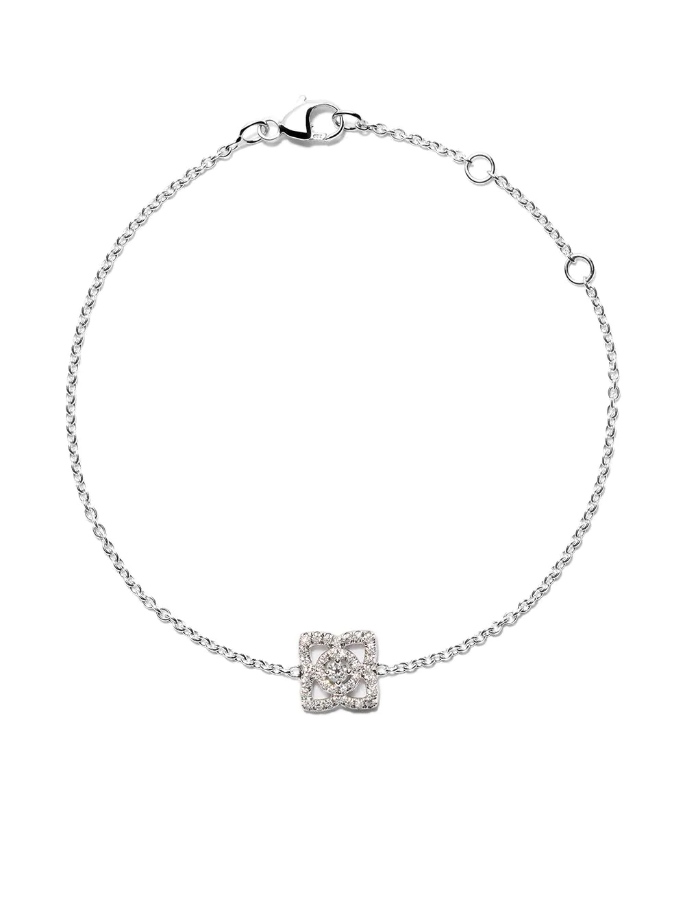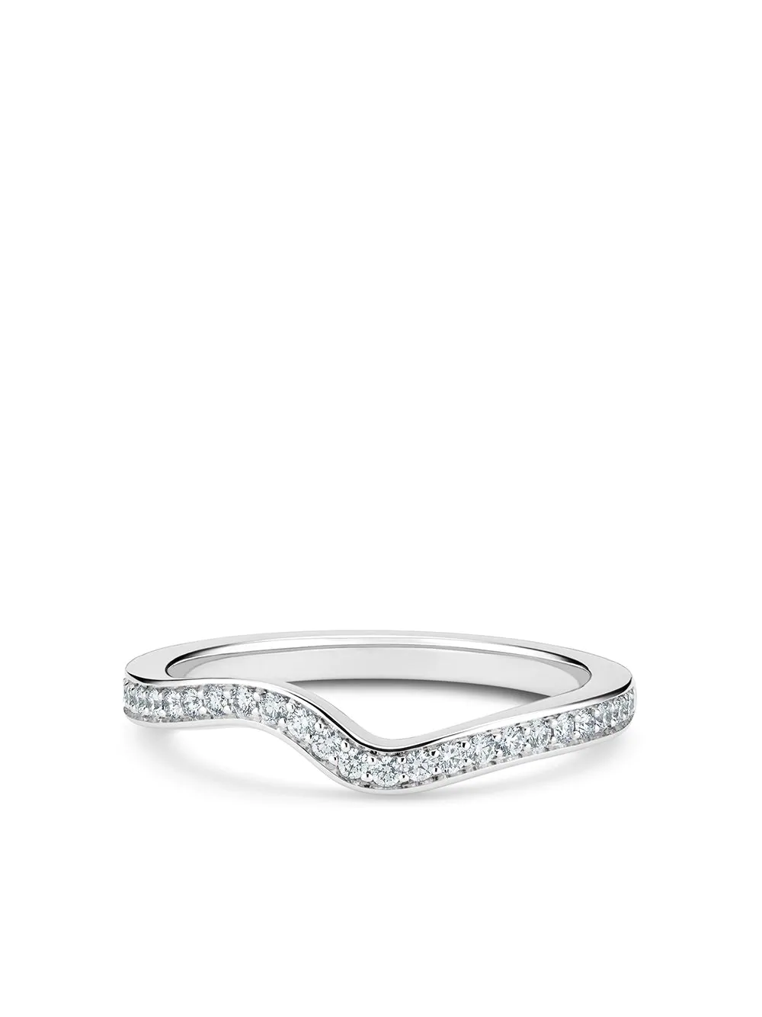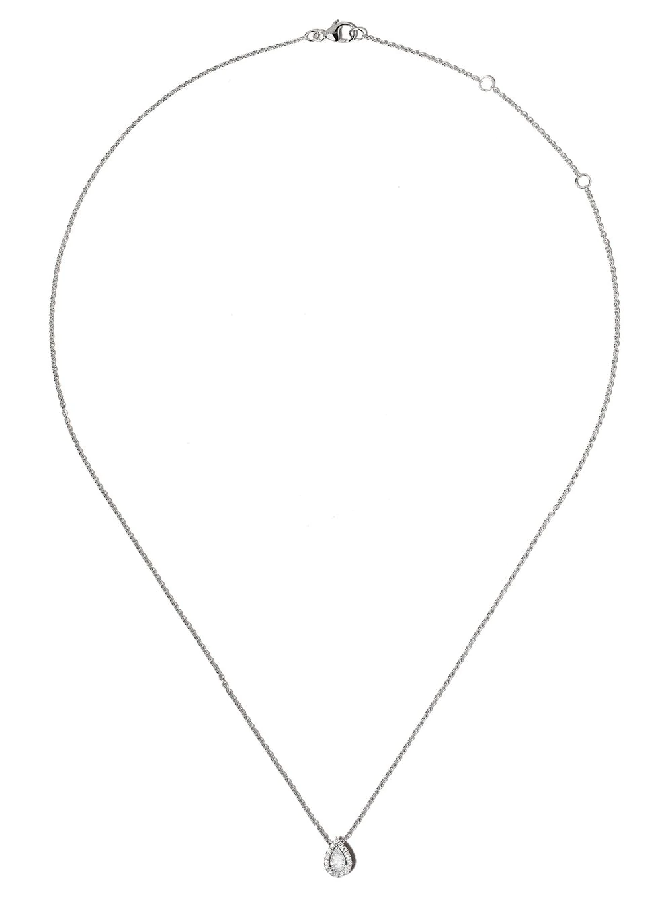

En Farfetch puedes encontrar de la manera más sencilla todos los accesorios y joyería de tus diseñadores favoritos. En la plataforma puedes encontrar bisutería, joyería de semi lujo y lujo para hombres y mujeres, en las que puedes encontrar todo tipo de piezas y llegarán a tu casa de manera fácil, rápida y segura desde boutiques alrededor del mundo.

Recuerda que tus paquetes llegan en empaques reciclados y reciclables con tasas fijas de importación, así como la posibilidad de encontrar las mejores piezas creadas por marcas icónicas de lujo sólo en [www.farfetch.com/](https://www.farfetch.com/co/shopping/women/jewellery-1/items.aspx).

# # # # #

**Acerca de FARFETCH**

Farfetch Limited es la plataforma global de tecnología líder para la industria de la moda de lujo. Fundada en 2007 por José Neves por el amor a la moda y lanzada en 2008, Farfetch comenzó como un mercado de comercio electrónico para las boutiques de lujo de alrededor del mundo. Hoy el Mercado de Farfetch.com conecta a clientes de más de 190 países con artículos de más de 50 países y más de 1,300 de las mejores marcas, boutiques y tiendas departamentales del mundo, brindando una experiencia de compra verdaderamente única y acceso a la más amplia selección de lujo en una sola plataforma. Los negocios adicionales de Farfetch incluyen FARFETCH Platform Solutions, el cual ofrece servicios de capacidades de e-commerce y tecnología para empresas, así como Browns y Stadium Goods los cuales ofrecen productos de lujo a sus consumidores. Farfetch también invierte en innovación para Store of the Future, su solución tecnológica de retail aumentado, y además desarrolla tecnologías clave, soluciones de negocio, y servicios para la industria de la moda de lujo.

FARFETCH es un firmante de la Carta de la Industria de la Moda para la Acción Climática. También es miembro del Fashion Pact, una coalición global de compañías dentro de la industria de la moda y los textiles (*ready-to-wear*, deportiva, lifestyle y lujo), incluyendo a sus proveedores y distribuidores, todos comprometidos a una base común de metas clave relacionadas al medio ambiente en tres áreas: detener el calentamiento global, restaurar la biodiversidad y proteger los océanos.

Para más información, por favor visite [www.aboutFARFETCH.com](http://www.aboutfarfetch.com)

**CONTACTO PARA PRENSA**

Rafael Acero/ PR Executive

Another Company

rafael.acero[@another.co](mailto:rafael.acero@another.co)

Tel: + 57 3115382362